ЦЕНТР РАЗВИТИЯ
НАУЧНОГО СОТРУДНИЧЕСТВА

ХLIII Международная
научно-практическая конференция

ПСИХОЛОГИЯ И ПЕДАГОГИКА: МЕТОДИКА И ПРОБЛЕМЫ ПРАКТИЧЕСКОГО
ПРИМЕНЕНИЯ
(ПП-43)

3 апреля 2015 г.

с изданием сборника материалов



НОВОСИБИРСК 2015
Уважаемые коллеги!
В настоящее время все научные направления развиваются достаточно динамично. Публикация результатов исследований является чрезвычайно ответственным и важным шагом для ученого. Появляется множество новых оригинальных идей, теорий, заслуживающих самого пристального внимания научной общественности. Кроме того, наличие определенного количества публикаций является обязательным условием при защите диссертационных работ.
Приглашаем принять участие в международной научно-практической конференции ученых, учителей, аспирантов, студентов и специалистов-практиков:
ПСИХОЛОГИЯ И ПЕДАГОГИКА:
МЕТОДИКА И ПРОБЛЕМЫ
ПРАКТИЧЕСКОГО ПРИМЕНЕНИЯ.
Основные направления конференции:
СЕКЦИЯ 1. Общая психология и психология личности.
СЕКЦИЯ 2. Психофизиология.
СЕКЦИЯ 3. Психология развития.
СЕКЦИЯ 4. Педагогическая и коррекционная психология.
СЕКЦИЯ 5. Психология труда, инженерная психология и эргономика.
СЕКЦИЯ 6. Социальная и юридическая психология.
СЕКЦИЯ 7. Психологические аспекты межэтнических и межкультурных взаимодействий.
СЕКЦИЯ 8. Философия современного образования.
СЕКЦИЯ 9. Общая педагогика.
СЕКЦИЯ 10. Современные педагогические технологии.
СЕКЦИЯ 11. Современные информационные технологии в образовательной деятельности.
СЕКЦИЯ 12. Теория и методика обучения и воспитания.
СЕКЦИЯ 13. Дошкольная педагогика.
СЕКЦИЯ 14. Компетентностный подход в образовании.
СЕКЦИЯ 15. Современные методы и модели в преподавании иностранных языков и культур.
СЕКЦИЯ 16. Теория и методика физического воспитания, спортивной тренировки, оздоровительной и адаптивной физической культуры.
СЕКЦИЯ 17. Теория, методика и организация социально-культурной деятельности.
СЕКЦИЯ 18. Переход к многоуровневому высшему образованию: проблемы и перспективы.
СЕКЦИЯ 19. Управление системой высшего образования в условиях модернизации.
СЕКЦИЯ 20. Профессиональное развитие менеджера образования.
СЕКЦИЯ 21. Экономические аспекты образовательной деятельности.
ТРЕБОВАНИЯ
К ОФОРМЛЕНИЮ МАТЕРИАЛОВ

Формат текста: Word for Windows. Формат страницы: А4 (210×297 мм). Поля: 2,5 см – со всех сторон. Шрифт: размер (кегль) – 14; тип – Times New Roman. Название печатается прописными буквами, шрифт – жирный, выравнивание по центру. Ниже через двойной интервал строчными буквами – инициалы и фамилия автора(ов). На следующей строке – полное название организации, город. После отступа в 2 интервала следует аннотация, ключевые слова, за которыми через 2 интервала – текст, одинарный интервал, абзацный отступ – 1,25 см, выравнивание по ширине. Название и номера рисунков указываются под рисунками, названия и номера таблиц – над таблицами. Таблицы, схемы, рисунки, формулы (только в редакторах Equation или MathType), графики не должны выходить за пределы указанных полей (шрифт в таблицах и на рисунках – не менее 11 пт). Ссылки на литературу в квадратных скобках. Наличие списка литературы обязательно. Переносы не ставить. Общий объем одной публикации, включенный в орг. взнос, 5 страниц. В электронном варианте каждая статья должна быть в отдельном файле. В имени файла укажите шифр, номер секции и фамилию первого автора (например, ПП-43 Секция 9 Петров).
Сведения об авторах требуется оформить в табличной форме. В имени файла со сведениями об авторе укажите шифр конференции и фамилию первого автора (например, ПП-43 Петров).
СВЕДЕНИЯ ОБ АВТОРЕ
Ф.И.О. автора
Место работы (ВУЗ или др.)
Должность, кафедра без сокращений, ученая степень, ученое звание (при наличии)
Адрес рабочий
Адрес домашний
E-mail
Телефон рабочий, домашний, мобильный
Название статьи
Шифр конференции | ПП-43
Номер секции
Количество страниц в докладе автора
Требуется ли печатная версия сборника? | да/нет
Требуемое количество экземпляров сборника
Сумма и дата оплаты
Адрес, на который высылать сборник (обязательно с указанием индекса и фамилии получателя)
Источник, из которого Вы узнали о ЦРНС
Требуется ли предоставить справку о принятии материалов к публикации (100 руб.)? | да/нет
Требуется ли предоставить сертификат участника конференции (250 руб.)? | да/нет
Материалы, сведения об авторах и отсканированные квитанции об оплате (в разных файлах) необходимо отправить в одном письме по адресу
При получении материалов, оргкомитет в течение двух дней отправляет в адрес автора письмо «Материалы получены». Авторам, отправившим материалы по электронной почте и не получившим подтверждения их получения оргкомитетом, просьба продублировать заявку.
Сборник зарегистрирован в наукометрической базе РИНЦ (Российский индекс научного цитирования) и публикуется на сайте электронной библиотеки Elibrary.ru с постатейной разметкой.
Сборнику материалов конференции присваивается международный индекс ISBN. Материалы конференции рассылаются по основным библиотекам России и зарубежья.

ОКОНЧАНИЕ СРОКА ПРИЕМА МАТЕРИАЛОВ
ДЛЯ УЧАСТИЯ В КОНФЕРЕНЦИИ –
3 АПРЕЛЯ 2015 г.

Сроки выхода материалов конференции – 10 ДНЕЙ с даты
окончания приема заявок.

ВНИМАНИЕ!
С целью возмещения организационных, издательских, полиграфических расходов и расходов по пересылке сборника материалов конференции авторам, необходимо оплатить организационный взнос в размере 1195 рублей за одну публикацию. В случае превышения объема публикации, стоимость каждой последующей страницы 150 руб. Количество публикаций от одного автора не ограничивается.
Если материал для участия в конференции написан в соавторстве, то за каждого соавтора необходимо доплатить сумму в размере 450 рублей. За каждый дополнительный сборник необходимо дополнительно оплатить 450 рублей (исключение - соавторы). За пересылку сборника в страны СНГ дополнительно 450 рублей. Электронная версия сборника предоставляется авторам бесплатно.
При оплате из зарубежных стран, в назначении платежа обязательно указать код VO 20100. Предпочтительна оплата по системам Western Union, Золотая корона, Колибри.

В соответствии с постановлением Правительства РФ № 227 от 20 апреля 2006 г. работы, опубликованные в материалах международных и общероссийских конференций, засчитываются ВАК РФ при защите диссертаций (п. 11 постановления).

Лучшие доклады, по решению редакционной коллегии, могут быть опубликованы в рецензируемых журналах из перечня ВАК

ОРГКОМИТЕТ КОНФЕРЕНЦИИ

1. Коротаева Е.В., заведующий кафедрой Педагогики и психологии детства Уральского государственного педагогического университета (г. Екатеринбург), д.пед.н., профессор, действительный член Академии педагогических и социальных наук – председатель
2. Чернов С.С., заведующий кафедрой Производственного менеджмента и экономики энергетики Новосибирского государственного технического университета (г. Новосибирск), руководитель ЦРНС, к.э.н., доцент – зам. председателя
3. Тверезовская Н.Т., профессор кафедры Методики обучения Национального университета биоресурсов и природопользования Украины (Украина, г. Киев), д.пед.н., профессор
4. Берберян А.С., заведующий кафедрой Психологии, и.о. декана факультета психологии Российско-Армянского (Славянского) университета (Республика Армения, г. Ереван), д.псх.н., доцент
5. Возчиков В.А., профессор кафедры Педагогики Алтайской государственной академии образования им. В.М. Шукшина (г. Бийск), д.филос.н., доцент, член Союза писателей России
6. Голубева И.В., профессор кафедры Русского языка и методики начального обучения Таганрогского государственного педагогического института (г. Таганрог), д.филол.н., доцент
7. Ковшова О.С., заведующий кафедрой Медицинской психологии и психотерапии Самарского государственного медицинского университета Минздравсоцразвития России (г. Самара), д.мед.н., доцент
8. Колетвинова Н.Д., профессор кафедры Педагогики и методики начального образования Казанского (Приволжского) федерального университета (г. Казань), д.пед.н., доцент
9. Куликовская И.Э., начальник отдела развития образования, профессор кафедры Дошкольной педагогики Педагогического института Южного федерального университета (г. Ростов-на-Дону), д.пед.н., доцент
10. Кульбах О.С., профессор кафедры Общей и прикладной психологии с курсом медико-биологических дисциплин Санкт-Петербургской государственной педиатрической медицинской академии (г. Санкт-Петербург), д.мед.н., профессор
11. Ставринова Н.Н., начальник отдела магистратуры, профессор кафедры Педагогического и специального образования Сургутского государственного педагогического университета (г. Сургут), д.пед.н., доцент
12. Юзиханова Э.Г., профессор кафедры Криминологии, психологии и педагогики Тюменского юридического института МВД России (г. Тюмень), д.юрид.н., доцент, подполковник полиции
13. Локян А.Б., ректор Академии государственного управления Республики Армения (Армения, г. Ереван), к.мед.н., доцент, профессор кафедры Психологии управления
РЕКВИЗИТЫ ДЛЯ ОПЛАТЫ
ОРГАНИЗАЦИОННОГО ВЗНОСА
Получатель: | ИП Чернов Сергей Сергеевич (указывать полностью)  ИНН получателя: 540325795599  ОКТМО 50701000001  Р/счет получателя 40802810044070005013
Банк  получателя: | БИК банка 045004641  Сибирский банк Сбербанка России ОАО  К-счет: 30101810500000000641
Назначение платежа: | указать шифр конференции и фамилию автора. Без НДС

Образец оформления квитанции
для оплаты оргвзноса
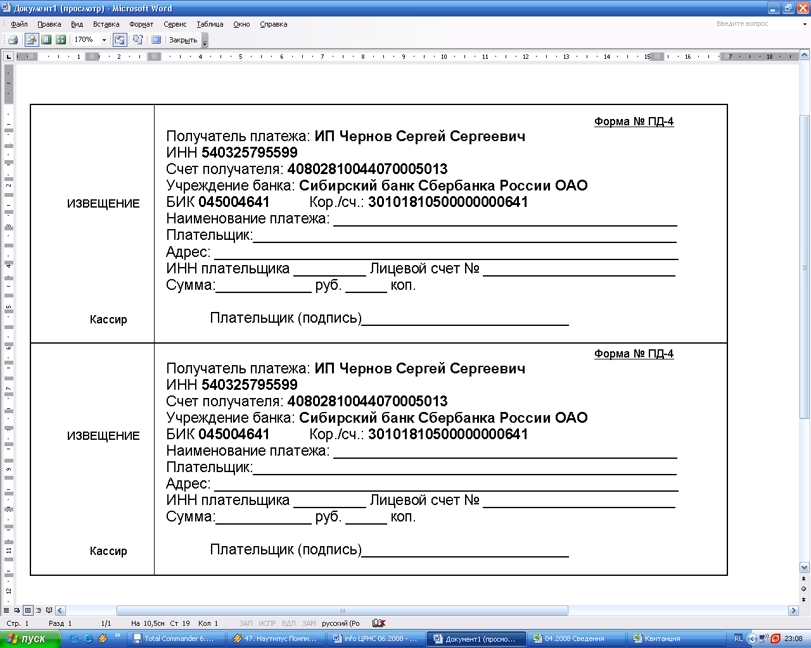

Информацию об условиях публикации результатов научных исследований и требования к оформлению материалов можно получить на сайте , по телефонам Центра Развития Научного Сотрудничества в г. Новосибирске:
8-383-291-79-01 Чернов Сергей Сергеевич,
руководитель ЦРНС
8-913-749-05-30 Хвостенко Павел Викторович, ведущий специалист ЦРНС
или по электронной почте:

С информационными сообщениями по другим конференциям, организованным ЦРНС, можно ознакомиться на нашем сайте.
НАДЕЕМСЯ НА ПЛОДОТВОРНОЕ
СОТРУДНИЧЕСТВО!

